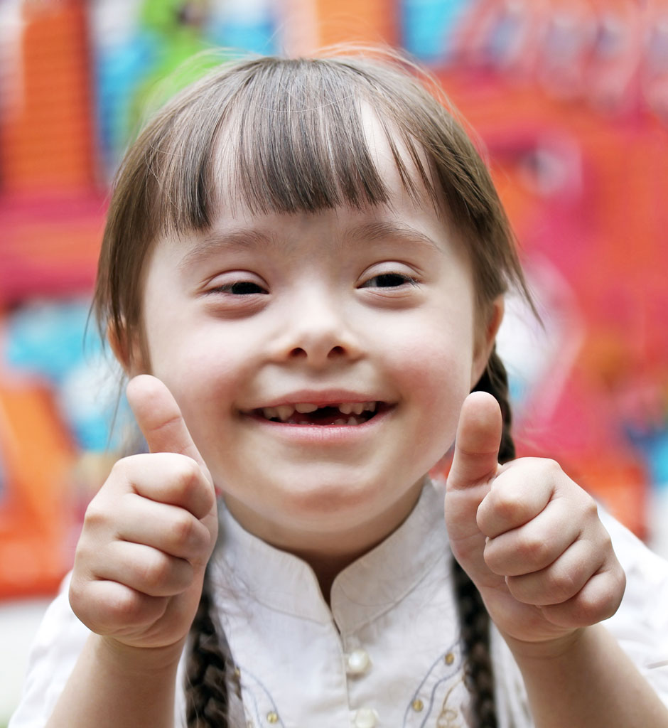

Deti sú ako motýle vo vetre...

Niektoré môžu vyletieť vyššie, iné lietajú rýchlejšie, no každý letí najlepšie ako môže. Každý sa líši od druhého , každý dokáže niečo iné, no všetky sú nádherné.

Ľudia s Downovým syndrómom obohacujú náš svet, dokážu spomaliť náš uponáhľaný život, rozveseliť nás! Ich úprimnosť, vďačnosť a ich nekonečnú lásku sme si vpustili do našich sŕdc skúste to tiež!